Verkeersbesluit voor het instellen van een parkeerschijfzone aan Patronaatsstraat ter hoogte van nummer 42 te Lichtenvoorde
26206-2025

Burgemeester en wethouders van de gemeente Oost Gelre,
Wettelijk kader
Op grond van artikel 15 van de Wegenverkeerswet 1994 moet een verkeersbesluit worden genomen voor:
- Het plaatsen of verwijderen van verkeerstekens, zoals deze genoemd zijn in artikel 12 van het Besluit administratieve bepalingen inzake het wegverkeer (hierna BABW), voor zover daardoor een verbod of gebod wordt ingesteld of gewijzigd.
- Het nemen van maatregelen op of aan de weg, zoals deze genoemd zijn in artikel 15, lid 2, van de Wegenverkeerswet 1994, indien de maatregelen leiden tot een beperking of uitbreiding van het aantal categorieën weggebruikers dat van een weg of weggedeelte gebruik kan maken.
Op grond van artikel 18, eerste lid, onder d, van de Wegenverkeerswet 1994 is het college van burgemeester en wethouders van de gemeente Oost Gelre bevoegd dit verkeersbesluit te nemen. Deze bevoegdheid heeft het college gemandateerd.
Met dit verkeersbesluit wordt, op basis van artikel 2 van de Wegenverkeerswet 1994, de volgende doelstelling beoogd:
- Het in stand houden van de weg en het waarborgen van de bruikbaarheid daarvan;
Overwegingen ten aanzien van het besluit
De Patronaatsstraat is gelegen binnen de bebouwde kom van Lichtenvoorde. Deze weg is in het beheer bij de gemeente Oost Gelre. De wegencategorisering van de gemeente Oost Gelre is opgenomen in het Integrale Verkeersprogramma 2014-2024. Deze wegencategorisering sluit aan bij het landelijke beleid Duurzaam Veilig. De Patronaatsstraat is gecategoriseerd als erftoegangsweg binnen de bebouwde kom en heeft daarmee een verblijfsfunctie. Op een erftoegangsweg is de verkeersfunctie ondergeschikt aan de verblijfsfunctie.
Aan de Patronaatsstraat no. 42 is drankenspeciaalzaak Mitra gevestigd. Dit is naast het kruispunt tussen de Patronaatsstraat en Varsseveldseweg. Aan de voorzijde van de Mitra zijn vijf parkeerplaatsen gelegen. In de directe omgeving van de Mitra zijn meerdere functies gelegen, waaronder woningen. De vijf parkeerplaatsen voor de Mitra worden hierdoor door verschillende doelgroepen gebruikt, zoals bewoners, bezoekers en werknemers. De Mitra ervaart dat de parkeerdruk op deze parkeerplaatsen dusdanig hoog is dat voor kortdurend parkeren door bezoekers van de winkel niet altijd een parkeerplaats beschikbaar is.
In maart 2025 is in Lichtenvoorde een parkeeronderzoek uitgevoerd. Het parkeeronderzoek toont aan dat meerdere parkeerplaatsen aan de voorzijde van de Mitra op verschillende tijdstippen bezet zijn. Hierdoor kan niet worden gegarandeerd dat aan de voorzijde van de Mitra altijd parkeerplaatsen beschikbaar zijn. Wanneer aan de voorzijde van de Mitra geen parkeerplaatsen beschikbaar zijn, bestaat het risico dat bestuurders hun voertuig op ongewenste locaties parkeren, zoals op de rijbaan, het trottoir of nabij kruispunten. Uit het parkeeronderzoek blijkt dat in de directe omgeving op de Patronaatsstraat en Varsseveldseweg nog meerdere parkeerplaatsen beschikbaar zijn, zowel op weekdagen als weekenddagen.
Om de bereikbaarheid en toegankelijkheid voor kortparkeerders te waarborgen, wordt op drie parkeerplaatsen aan de voorzijde van de Mitra een parkeerschijfzone ingesteld. De parkeerschijfzone geldt van maandag t/m zaterdag, van 9.00 uur t/m 18.00 uur. Dit om de bereikbaarheid van langparkeerders, zoals bewoners en werknemers, niet onnodig te beperken. De in te stellen
maximale parkeerduur bedraagt 1,5 uur, aangezien voor een bezoek aan de Mitra of omliggende functies doorgaans niet langer dan 1,5 uur nodig is. Bovenstaande werkingsduur sluit bovendien aan bij andere parkeerschijfzones in Lichtenvoorde. Het instellen van de parkeerschijfzone wordt gerealiseerd door het plaatsen van borden E10 van bijlage 1 van het RVV 1990, onderborden met de tekst ‘ma t/m za 09-18 h’ en pijlen waaruit blijkt op welke parkeerplaatsen de parkeerschijfzone van toepassing is.
Gelet op artikel 2 van de WVW 1994 strekt het instellen van de parkeerschijfzone tot het in stand houden van de weg en waarborgen van de bruikbaarheid daarvan. Het zoveel mogelijk waarborgen van de vrijheid van het verkeer komt in het geding met het instellen van de parkeerschijfzone, aangezien het vrijelijk gebruik van een drietal parkeerplaatsen wordt beperkt. Om de vrijheid van het verkeer niet onnodig te beperken, geldt de parkeerschijfzone slechts op gezette tijden. Op basis van
alle voorgaande overwegingen is het zoveel mogelijk waarborgen van de vrijheid van het verkeer hierdoor ondergeschikt aan het in stand houden van de weg en waarborgen van de bruikbaarheid daarvan. Gelet op artikel 24 van het BABW is overleg gevoerd met de politie. De politie heeft positief geadviseerd.
Bovenstaande onderbouwing vormt de basis om onderstaande verkeersmaatregel te nemen.

BESLUIT
door middel het plaatsen van borden E10 van bijlage 1 van het RVV 1990 waarop een maximale parkeerduur van 1,5 uur is aangeduid, met onderborden met de tekst ‘ma t/m za 09-18 h’ en pijlen waaruit blijkt op welke parkeerplaatsen de parkeerschijfzone van toepassing is, op drie parkeerplaatsen op de Patronaatsstraat t.h.v. no 42 een parkeerschijfzone met een maximale parkeerduur van 1,5 uur in te stellen, van toepassing van maandag t/m zaterdag, van 9.00 uur tot 18.00 uur.
Een en ander overeenkomstig onderstaande situatieschets.
Situatieschets
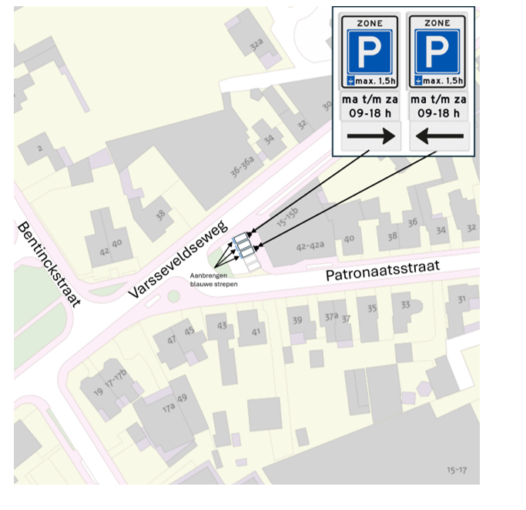
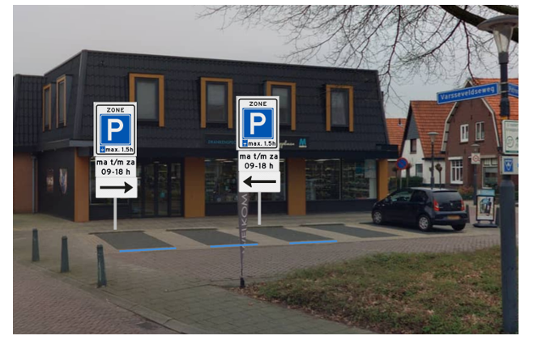
Advies politie
Op basis van artikel 24 van het Besluit administratieve bepalingen inzake het wegverkeer is overleg gepleegd met de verkeersadviseur van de Politie Oost Nederland. De politie adviseert positief over het voorgenomen verkeersbesluit.
Publicatie
Dit besluit wordt gepubliceerd in het Gemeenteblad. Dit moet op grond van artikel 26 van het Besluit administratieve bepaling inzake het wegverkeer. Ook wordt een melding van dit besluit gedaan in de huis-aan-huis bladen Groenlose Gids en de Elna.

Lichtenvoorde, 15 mei 2025
Namens burgemeester en wethouders van Oost Gelre,
M. Winter
Afdeling Omgeving

Bezwaar en beroep
Bent u het er niet mee eens?
Bent u het met dit besluit niet eens, dan kunt u een bezwaarschrift indienen. U kunt dit doen op basis van de Algemene wet bestuursrecht. Hoe u dat kunt doen, leest u hier.
Een bezwaarschrift
U kunt een bezwaarschrift sturen aan het college van burgemeester en wethouders. Het adres is: Postbus 17, 7130 AA Lichtenvoorde.
Zorgt u ervoor dat u het bezwaarschrift schriftelijk indient binnen zes weken na de dag waarop wij deze brief hebben gestuurd. Daarmee voorkomt u dat wij uw bezwaarschrift niet meer kunnen behandelen. Het is niet mogelijk om uw bezwaarschrift via e-mail in te dienen.
In het bezwaarschrift moet in ieder geval staan:
- Uw naam en adres, de datum waarop u het bezwaarschrift schrijft, een omschrijving van het besluit waar het bezwaarschrift tegen gericht is (u kunt bijvoorbeeld een kopie van een brief of publicatie meesturen of u vermeldt de datum van de publicatie of datum en kenmerk van de brief), de reden waarom u bezwaar maakt en uw handtekening.
- Vermeldt u links bovenaan de envelop en de brief het onderwerp ‘bezwaarschrift’? Dit zorgt voor een snellere verwerking.
Voorlopige voorziening
Als u bezwaar maakt tegen dit besluit dan blijft het besluit van kracht. Heeft dit voor u op korte termijn gevolgen en wilt u hier iets tegen doen, dan kunt u de rechtbank vragen een voorlopige voorziening te treffen. Dit kunt u alleen doen als u ook een bezwaarschrift heeft ingediend. U kunt een voorlopige voorziening vragen door een brief te sturen aan: Rechtbank Gelderland, Postbus 9030, 6800 EM Arnhem. De rechtbank zal dan in de regel op korte termijn een spoedzitting plannen.
Afschrift aan
Gemeente Oost Gelre:
- Servicedienst
- BOA
- Communicatie
- Afdeling Omgeving
Hulpverleningsdiensten:
- Politie
- Brandweer

